Rancangan CDM, PDM, dan ERD

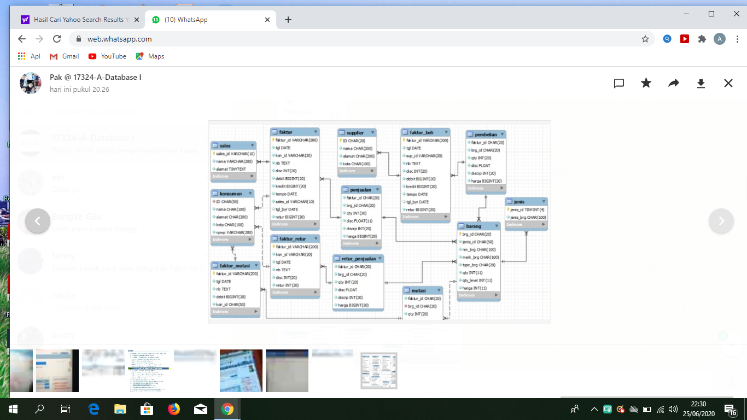

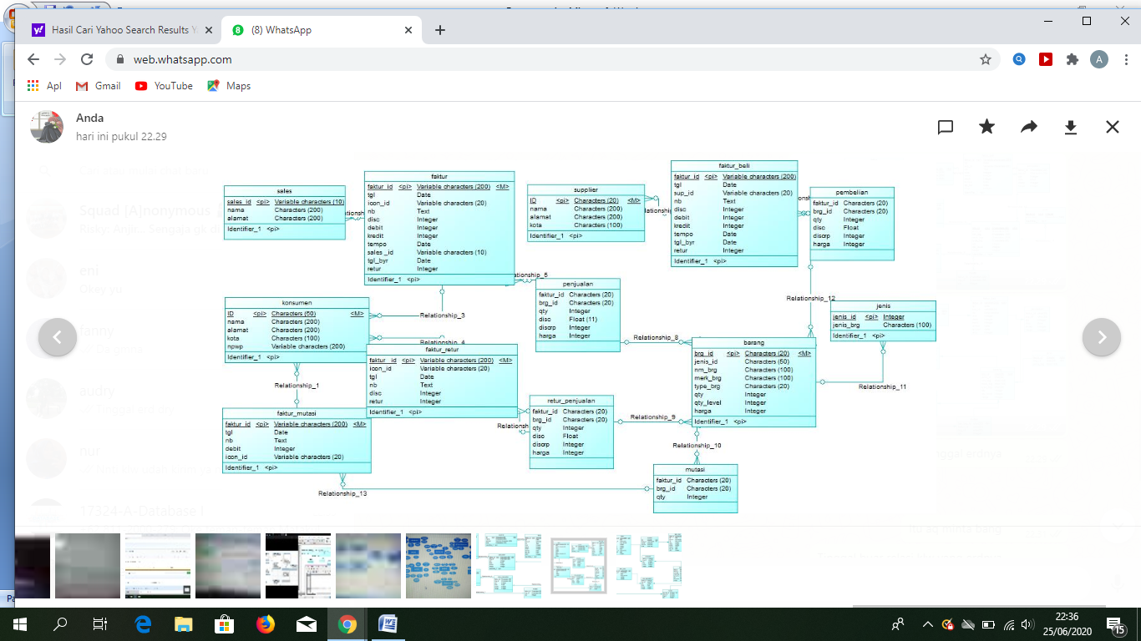

Gambar diatas merupakan rancangan CDM

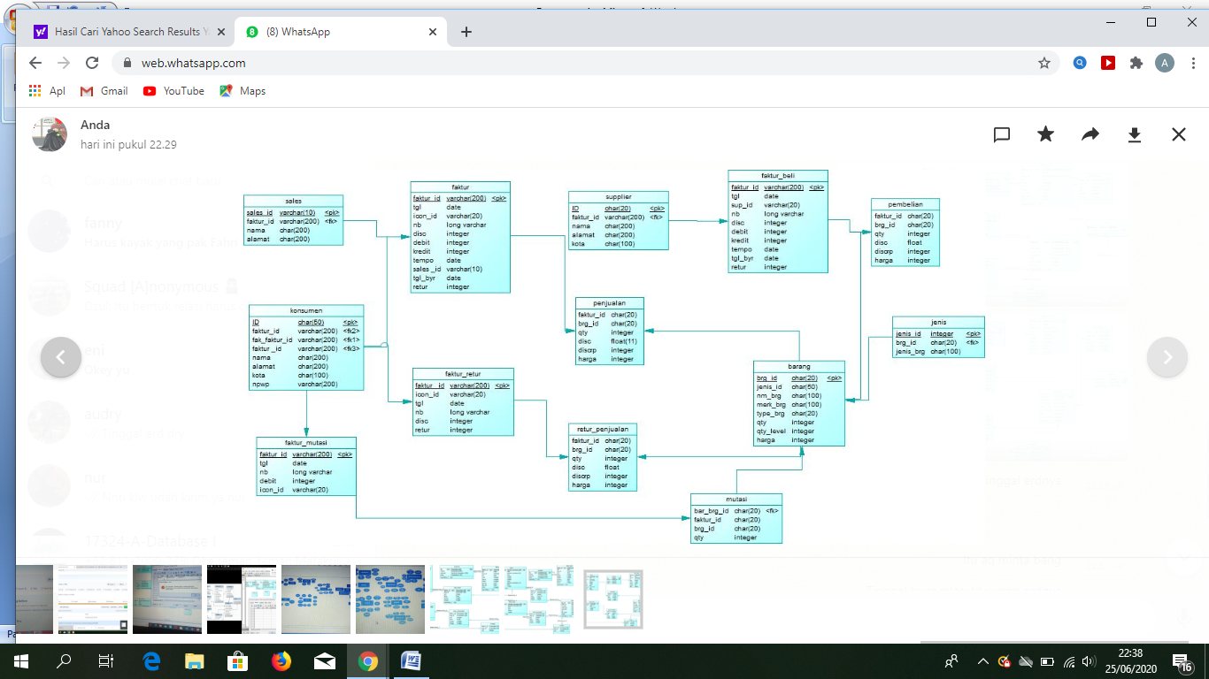

Gambar diatas merupakan rancangan PDM





Rancanga erd